**统编版教材选择性必修二第二单元**

**第4课古代的生产工具与劳作限时训练**

姓名：___________班级：___________

**一、单选题**

1．下表是汉代有关农业生产的文献记述。据此可知

|  |  |
| --- | --- |
| 记述 | 出处 |
| “是故身率妻子，戮力耕桑，灌园治产，以给（供给）公上” | 《汉书·杨恽传》 |
| “庞公夫妻相敬如宾，因释耕于陇上，而妻子耘于前” | 《后汉书·逸民传》 |
| “立春东耕，为土象人，男女各二人，秉耒把锄” | （东汉）王充《论衡》 |

A．家庭农业生产模式已形成

B．精耕细作农业得到发展

C．汉代铁犁牛耕技术已推广

D．妇女社会地位显著提高

2．明代高濂在《遵生八笺》中记载,汝窑“底有芝麻细小挣针”,意为汝窑瓷器器物底部可见细如芝麻状的支钉痕迹。有人据此推断明代制瓷业开始使用支钉。这一推断

A．依据正确,结论正确 B．依据错误,结论正确

C．依据正确,结论错误 D．依据错误,结论错误

3．据《元史·刑法志》记载：“诸匠户子女，使男习工事，女习绣，其辄敢拘刷者，禁止。”这说明了

A．官府用法令保护手工业技术的世代传习

B．官府用法令保护手工业者世代为官府劳作

C．私营手工业比重日益增大

D．官营手工业分工细致，技艺水平高

4．清人秦荣先《上海县竹枝词》写道：廿三五月雨麻花，大旱农夫苦踏车。直唤娇娘帮出力，汗淫粉颊赛红霞。这里的“踏车”

A．推动交通工具的近代化

B．利用水力提高了农田抗早能力

C．使农业摆脱自然的束缚

D．表明灌溉技术没有突破性发展

5．“何足挂齿”的“齿”原指织机上的定经齿,能挂在齿上的丝,就能被织成锦,后“挂齿”引申为“重要的事物”;“丝丝入扣”之“扣”通“筘”,原是织机上的主要机件,织布时每条丝线都要从筘齿间穿过,后引申为细致之意。这些成语的由来折射出古代中国

A．手工业生产精益求精 B．文人精通纺织技术

C．纺织业生产效率高 D．官营手工业管理严格

6．下列生产工具,按用途划分,不同于其他各项的是

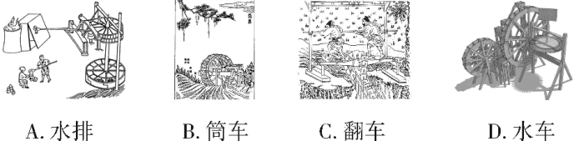

A．A B．B C．C D．D

7．王磐在《农桑辑要》序言中说：“读《孟子》书，见论说王道，丁宁反覆，皆不出乎夫耕妇蚕，五鸡二彘，无失其时，老者衣帛食肉，黎民不饥不寒，数十字而已。”材料反映了当时

A．手工业发展水平较高 B．大土地所有制的发展

C．中国农民的富足生活 D．小农经济的生产方式

8．到战国末期，来源于土地开垦的新县数量远远高于被吞并小国变成的县的数量，这主要是因为(　　)

A．铁犁牛耕 B．商鞅变法 C．兼并战争 D．奖励垦荒



9．下表是20世纪80年代出土的东汉时期牛耕画像石分布情况表。该资料

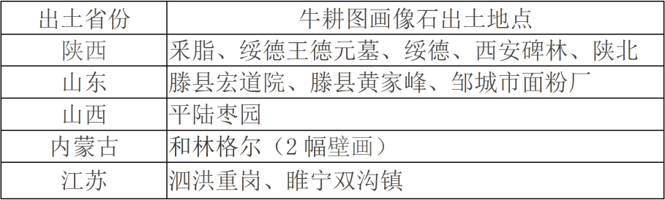

A．可用于研究小农经济的发展 B．说明新的耕作方式开始出现

C．印证了北方生态平衡被破坏 D．反映南方农业生产力水平低

10．据考古发掘，春秋晚期铁器工具的出土不普遍，只有一些小件铁器和铁农具。战国中期以后，仅辉县魏墓、长沙楚墓和河北兴隆燕国遗址出土的铁农具与铸造农具的铁范数量就很多。这说明战国中期以后

A．粮食产量显著提高 B．精耕细作技术得到发展

C．商品经济日趋繁荣 D．小农经济主导地位确立

11．元朝初期，北方民间结成一种农民互助组织，称为“锄社”。王祯(农书》卷三:“其北方村落之间，多结为锄社。以十家为率，先锄一家之田，本家供其饮食，其餘次之，旬日之间，各家田皆锄治。自相率领，乐事趋功，无有偷惰。间有病患之家，共力助之，故苗无荒秽，岁皆丰熟。”由此可知，“锄社”

A．兼具生产和保卫的管理职能 B．体现了游牧和农耕经济的结合

C．瓦解了自给自足的自然经济 D．促进了农业生产的恢复与发展

12．下图为汉代画像石《纺织图》，画面中一织女坐在织机前，织女回首与一女子说话，女子于纬车前摇纬，其一手执丝，一手摇车。右前方为一调丝女子，前方木架为络车，丝一端缠绕之上，另一段也缀物挂于梁上。由此可以判断

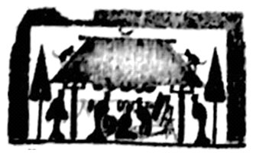

A．图片反映的是官营手工业 B．棉纺织生产技术成熟

C．纺织手工业已经出现分工 D．纺织业生产工具落后

13．《唐会要》中记载，唐代宗大历二年（767年）三月“内出水车样，令京兆府造水车，散给沿郑、白渠百姓。以溉水田。”由这则材料可获取的信息是（　　）

A．政府重视推广灌溉技术 B．政府对农户的控制严格

C．高转筒车已应用于生产 D．中原农业生产歉收严重

14．西汉赵过作耧，已有两千多年历史，由耧架、耧斗、耧腿、耧铲等构成，有一腿至七腿耧多种。观察下图，“耧” 的主要功能是

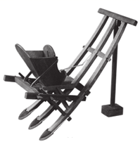

A．耕地 B．除草 C．播种 D．施肥

**二、材料分析题**

15．阅读材料，完成下列要求。

材料一 春秋战国时期，铁制农具已在相当大范围内得到使用和推广，铁器作为一种新的生产力因素，为促进社会生产创造了条件。同时又普遍使用了牛耕。

——摘编自朱绍侯《中国古代史》

材料二 农夫早出暮入，耕稼树艺，多聚菽粟，此其分事也。妇人夙兴夜寐，纺绩织纴，多治麻丝葛绪，……此其分事也。

——摘自《墨子》

材料三 由于生产技术和社会组织方式发生了重大变革，而使人与自然、人与人的关系及相关的文化价值体系发生了根本性变化，即为文明转型。例如：一万年前，在人口和资源的压力下，人类从渔猎、采集文明向游牧、农耕文明转型。

——摘编自潘岳《可持续发展与文明转型》

（1）根据材料一，说明春秋战国时期生产力发展的表现。

（2）根据材料二，归纳我国古代农业生产的特点。

（3）根据材料三，指出人类文明演进的进程。影响文明转型最主要的两大因素是什么？

**统编版教材选择性必修二第二单元**

**第4课古代的生产工具与劳作限时训练**

1．A三则文献都体现出以家庭为单位，男女分工合作的经营模式，故反映出家庭农业生产模式已形成，A项正确；精耕细作农业是指在单位面积的土地上尽可能提高产量，与材料中反映的家庭生产模式的主旨不符，B项错误；材料主要反映的是男女分工合作，铁犁牛耕技术推广不是材料的主旨，C项错误；材料反映的是男女分工合作从事家庭生产，不能体现出妇女地位提高，D项错误。故选A。

2．C结合所学知识可知,支钉是一种瓷器烧制工具,以烧制好的黏土块置于器物底部,出现于唐宋时期。明代高濂的《遵生八笺》记载汝窑瓷器的底部有支钉的痕迹,这说明当时汝窑瓷器在烧制过程中使用了支钉,但是不能据此判断支钉的开始使用是在明朝时期,因此依据正确,结论错误,故C项正确，ABD项排除。故选C。

3．A材料说明元代对于手工业者实行严格的工匠管理制度，“男习工事，女习绣”中固定女子不得从事手工业技术传承，显然是保护手工业技术的世代传习，A正确；材料不是说明官府用法令保护手工业者世代为官府劳作，B错误；材料也不是说明私营手工业的比重问题，C错误；材料不是说明官营手工业分工细致，D错误。

4．D本题考查古代中国水利工程和灌溉工具。根据材料“廿三五月雨麻花，大旱农夫苦踏车”可见是指灌溉工具翻车，依靠人力，故排除A和B，选择D。材料中不能获取C选项的信息，故排除。

|  |  |  |  |  |
| --- | --- | --- | --- | --- |
| 朝代 | 三国曹魏 | 唐朝 | 宋朝 | 明清 |
| 灌溉工具 | 翻车 | 筒车利用水力灌溉 | 高转筒车利用水力灌溉 | 风力水车利用风力灌溉 |
| 水利工程 | 战国时期的都江堰； 汉朝时期的漕渠、白渠、龙首渠 | | | |

5．A“定经齿”、“筘齿”都是织机上的主要机件,反映了古代中国纺织技术的水平,也折射出手工业生产的精益求精,故选A项；文人不一定精通纺织技术,故B项错误；题干材料意在强调纺织技术水平高,而非生产效率高,故C项错误；古代中国,私营纺织业、家庭纺织业大量存在,且D项题干材料无法体现,故排除。

6．A结合所学可知,水排是水力鼓风冶铁工具，而筒车、翻车、水车都是农业灌溉工具，因此A正确，BCD排除。  
7．D根据“皆不出乎夫耕妇蚕，五鸡二彘，无失其时”描述了古代中国农业社会中最基本的生产方式，即一家一户男耕女织，D正确；题干中只是描述了自然经济下存在女织，但是并未反映出当时手工业发展水平高，排除A；题干描述的是小农经济的生产方式，从规模来看，显然不是大土地所有制，排除B；《孟子》描述的是一种理想状态而非现实状态，排除C。

8．A根据所学知识可知，在战国时期，铁犁牛耕得到了广泛使用和推广，随着土地的广泛被开垦，大量的新县数量逐渐增多，以至于出现题干中“远远高于被吞并小国变成的县的数量”，A正确；根据所学知识可知，在商鞅变法中有一条内容是“奖励耕织”，但是其前提也是生产力的发展，排除B；题干强调的重点在于“土地开垦的新县数量”，而不是兼并战争，排除C；奖励垦荒的前提也是生产力的发展，排除D。

9．A通过表格可以看出，东汉时期的牛耕画像在北方大部分地区甚至南方都存在，而牛耕是小农经济主要的耕作方式，因此这些出土的画像石可以作为研究小农经济发展的史料，A正确；春秋战国时期就已经出现了牛耕，排除B；牛耕画像石不能直接证明北方生态平衡被破坏，需要其它佐证材料，排除C；江苏地区也存在牛耕，说明南方生产力水平也得到了发展，排除D。

10．B与春秋时期相比，战国时期出土的铁农具数量明显上升，而且铁范数量增多意味着当时铁农具生产数量不在少数，结合所学知识可知，战国时期小农经济确立，铁农具的大量使用意味着精耕细作技术得到了发展，B正确；铁农具使用量增加不等于粮食产量必然增加，排除A；题干涉及的是农业而非商业，排除C；通过题干无法判断当时小农经济的地位是否确立，排除D。

11．D“锄社”是一种互助组织，在这种互助模式下，能实现“自相率领，乐事趋功，无有偷惰。间有病患之家，共力助之，故苗无荒秽，岁皆丰熟”，对于农业发展而言，有助于恢复农业生产的恢复和发展，D正确；“锄社”并没有保卫的管理职能，排除A；锄社是农耕文明，不是游牧经济和农耕经济的结合，排除B；锄社是克服小农经济分散性脆弱性的一种手段，依然属于自然经济范畴，排除C。

12．C由材料“画面中一织女坐在织机前……右前方为一调丝女子”可知，纺织手工业在汉代时就已出现了分工，一人负责织布，一人负责调丝，故选C；官营纺织业的规模较大，材料反映的显然是家庭纺织业，排除A；棉纺织业技术成熟是在元朝，与材料时间不符，排除B；汉代的丝绸闻名海外，当时的纺织业生产工具并不落后，排除D。

13．A依据材料“内出水车样，令京兆府造水车，散给沿郑、白渠百姓。以溉水田”来看，政府造出大量的水车供百姓使用，体现了政府对灌溉技术的重视。A正确；材料信息不能反映出政府的农户严格的控制，B错误；材料只反映了政府制造水车，但不能得出这是高转筒车的结论，C错误；材料反映的是政府重视推广灌溉技术，与中原农业生产是否严重歉收无关，D错误。故选A。

14．C耧车的主要功能是播种，C正确；耧车并不具备耕地、除草和施肥的功能，排除A、B、D。

15．（1）表现：铁制农具、牛耕的使用和推广。

（2）特点：以家庭为经营单位；男耕女织；自给自足；生产规模小；性别分工简单。

（3）进程：由渔猎、采集文明到游牧、农耕文明。

因素：生产技术和社会组织方式。

【解析】（1）表现：根据材料“铁制农具已在相当大范围内得到使用和推广……同时又普遍使用了牛耕”可知，春秋战国时期生产力发展的主要表现是铁制农具、牛耕的使用和推广。

（2）特点：根据材料“农夫”“妇人”可知，古代农业以家庭为经营单位；根据材料“农夫早出暮入，耕稼树艺，多聚菽粟，此其分事也。妇人夙兴夜寐，纺绩织纴，多治麻丝葛绪”可知，古代农业中男耕女织；根据材料“耕稼树艺，多聚菽粟”“纺绩织纴，多治麻丝葛绪”可知，自给自足；从生产规模来看，古代农业生产规模小；男性耕地，女性纺织，性别分工简单。

（3）进程：根据材料“一万年前，在人口和资源的压力下，人类从渔猎、采集文明向游牧、农耕文明转型”可知，由渔猎、采集文明到游牧、农耕文明。

因素：根据材料“由于生产技术和社会组织方式发生了重大变革”可知，生产技术和社会组织方式。